Biologie sciences de base ( 1période ) 3ème A (2ème partie)

- Vérifions si les plantes utilisent du dioxygène
- Dispositif expérimental :
Des graines de blé qui germent sont placées dans une enceinte. Nous mesurons la concentration en dioxygène dans une enceinte vide et dans une enceinte contenant des graines.
- Observations :
Taux de dioxygène dans une enceinte en fonction du temps.
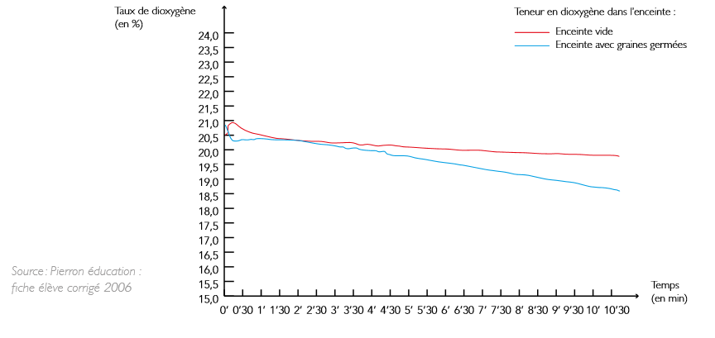
………………………………………………………………………………………………………………………………………………………………………………………………………………………………………………………………..
- Conclusion :
………………………………………………………………………………………………………………………………………………………………………………………………………………………………………………………………………………………………………………………………………………………………………………………………………………………………………………………………………………………………………………………………

- Vérifions si les plantes dégagent du dioxyde de carbone

Information : test de reconnaissance du dioxyde de carbone (CO2) L’eau de chaux est une solution saturée d’hydroxyde de calcium. Elle se trouble en présence de dioxyde de carbone (CO2). L’eau de chaux a donc la propriété de mettre en évidence le CO2.

- Dispositif expérimental :
Une plante est placée sous une cloche, elle-même enfermée dans une boite, afin de préserver l’obscurité.
Dans cette boite, un erlenmeyer contenant de l’eau de chaux est placé.
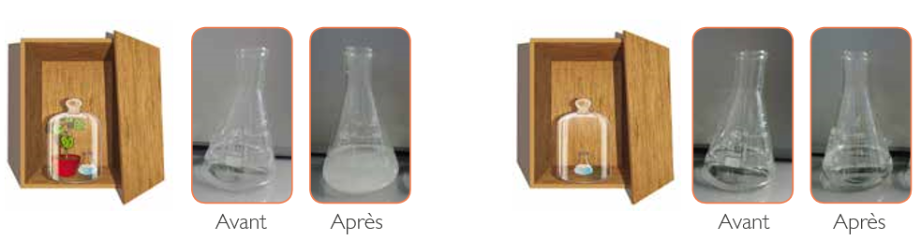

Observation :…………………………………………………………
………………………………………………………………………….
Conclusion :…………………………………………………………….
…………………………………………………………………………

- Nathan, élève de 3e année, pense que les plantes présentes dans son aquarium oxygènent l’eau. Voici un tableau de données qui va aider Nathan dans sa réflexion :
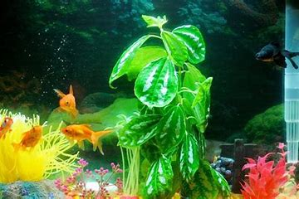
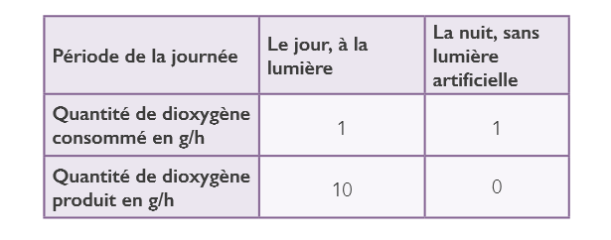
Nathan a-t-il raison ? Justifie !
……………………………………………………………………………………………………………………………………………………………………………………………………………………………………………………………………………………………………………………..

Schémas bilan de synthèse : ( à connaître )
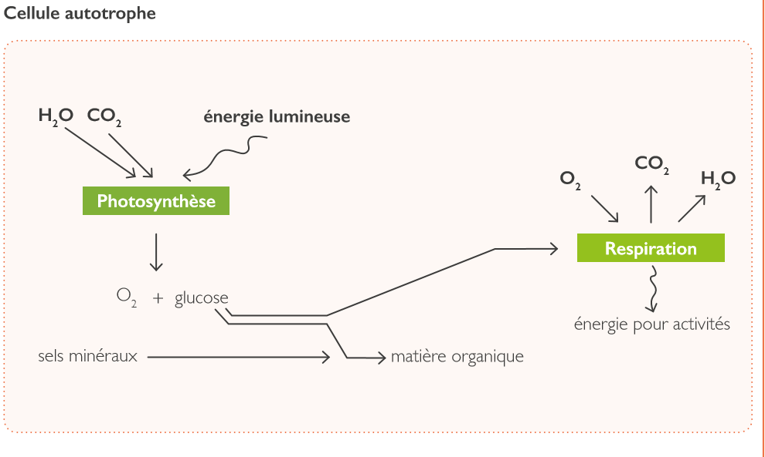
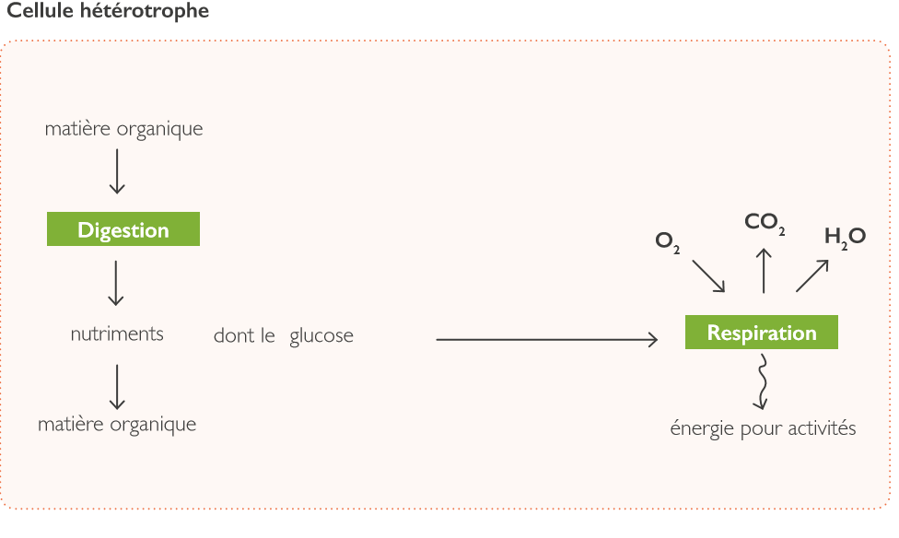

Exercices de dépassement :

- Voici une étude réalisée par un service de médecine sportive qui a enregistré les variations de consommation de dioxygène d’une part, et la fréquence cardiaque d’autre part, chez un sujet de 14 ans dont la masse est de 42 kg. Au cours de l’enregistrement, le sportif réalise un effort soutenu en courant sur un tapis roulant qui défile de plus en plus rapidement sous ses pieds.

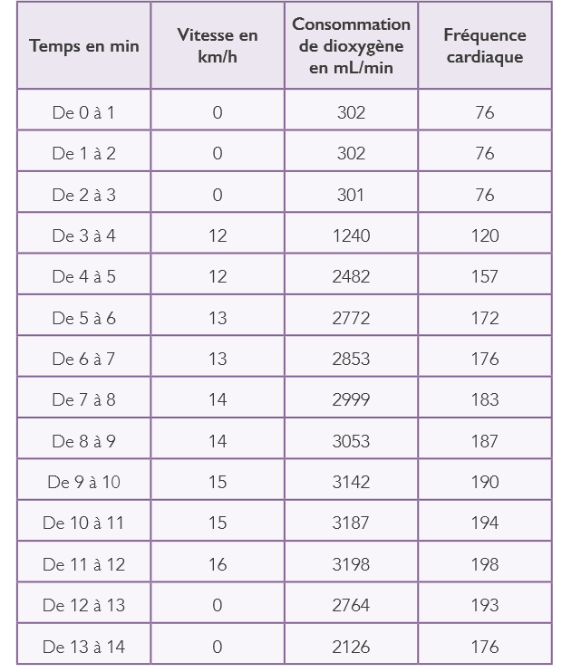
- Comment varie la consommation de dioxygène du sportif au cours de l’expérience ?
……………………………………………………………………………………………………………………………………………………………………………………………………………………………

- Quelle est, d’après toi, la cause de cette variation ?
………………………………………………………………………………………………………………………………………………………………………………………………………………………………
- Pourquoi la fréquence cardiaque augmente-t-elle lors de l’effort ?
………………………………………………………………………………………………………………………………………………………………………………………………………………………………………………………………………………………………………….

- La forêt tempérée :
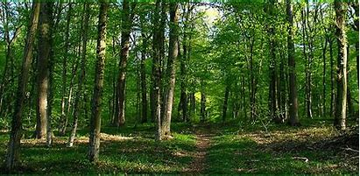
Pourquoi les arbres à feuilles caduques perdent-ils leurs feuilles ? Les feuilles caduques sont trop fines et trop fragiles pour survivre à l’hiver froid. Avant que les feuilles ne se détachent, l’arbre retire de celles-ci toutes les substances nutritives et les accumule dans ses branches, son tronc et ses racines.
À l’automne, la température descend plus bas que le niveau auquel la formation de chlorophylle est possible ; elle n’est donc plus synthétisée. Les autres pigments, qui sont aussi toujours présents dans les feuilles, deviennent alors visibles. Les pigments rouges et jaunes sont responsables des couleurs d’automne si caractéristiques des régions tempérées. Les couleurs brunes de certaines espèces sont dues à l’accumulation de sous-produits dans les feuilles. Les arbres ne perdent pas simplement leurs feuilles. Il s’agit d’un processus actif au cours duquel l’arbre réagit à des facteurs extérieurs. Le phénomène se déroule d’une manière bien organisée. À la base du pétiole se trouve une zone d’abscission (endroit où la feuille s’est détachée) constituée de cellules à parois minces. À la fin de la saison de croissance, cette couche de cellules est détruite et c’est à cet endroit que la feuille se détachera. La cicatrice sera recouverte d’une fine couche de liège. Ces cicatrices sont particulièrement visibles chez le marronnier.
- Pourquoi les arbres à feuilles caduques perdent-ils leurs feuilles en hiver ?
……………………………………………………………………………………………………………………………………………………………………………………………………………………………………………………………………………………………………………………..
………………………………………………………………………………………………………………………………………………………………………………………………………………………………………

- Explique comment les arbres passent l’hiver malgré la perte de leurs feuilles ?
……………………………………………………………………………………………………………………………………………………………………………………………………………………………………………………………………………………………………………………..

